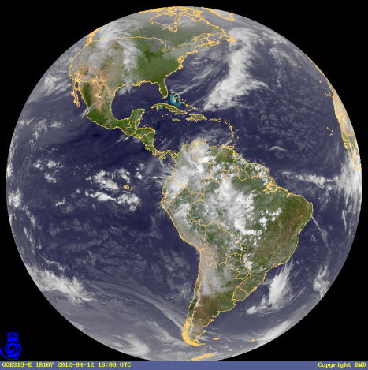**Poznávame Ameriku**

**Poloha, členitosť, vodstvo Ameriky**

**Meno a priezvisko:** **Počet bodov:**

**1. Do nasledujúceho textu doplň správne odpovede.**

**Amerika je svojou rozlohou** **km2** **najrozľahlejším svetadielom. Tvoria ju dva kontinenty:** **a** **. Amerika sa rozkladá na všetkých pologuliach, okrem** **pologuli. Ameriku od Ázie oddeľuje** **prieliv a** **oceán, od Európy a Afriky** **oceán.**

**2. Vyber správnu odpoveď:**

|  |  |
| --- | --- |
| **Najsevernejší bod Ameriky** | **Najväčší ostrov** **Ameriky** |
| **Najjužnejší bod Ameriky** | **Najväčší polostrov Ameriky** |
| **Najzápadnejší bod Ameriky** | **Najväčšie jazero Ameriky** |
| **Najvýchodnejší bod Ameriky** | **Najvyššie položené jazero Ameriky** |
| **Najvyššie miesto Ameriky** | **Najvyšší vodopád Ameriky** |
| **Najnižšia miesto Ameriky** | **Najznámejšie vodopády Ameriky** |
| **Najväčšia nížina Ameriky** | **Najväčšia rieka Ameriky** |

**3. Vyber správnu odpoveď:**

|  |  |  |  |  |
| --- | --- | --- | --- | --- |
| Ohňová zem | Mount McKinley | Yucon | Patagónia | Iguazu |
| Mississippi | Titicaca | Hudsonov | Appalače | Popocatepetl |
| Mexický | Yucatán | Mackenzie | Kordillery | Florida |
| Peruánsky | Cotopaxi | Antiplano | Karibské | Atacama |
| Andy | Galapágy | Laplatská | Aljaška | Veľké Antily |

**4. Pomenuj ostrovy, polostrovy a zálivy vyznačené na mape Ameriky:**

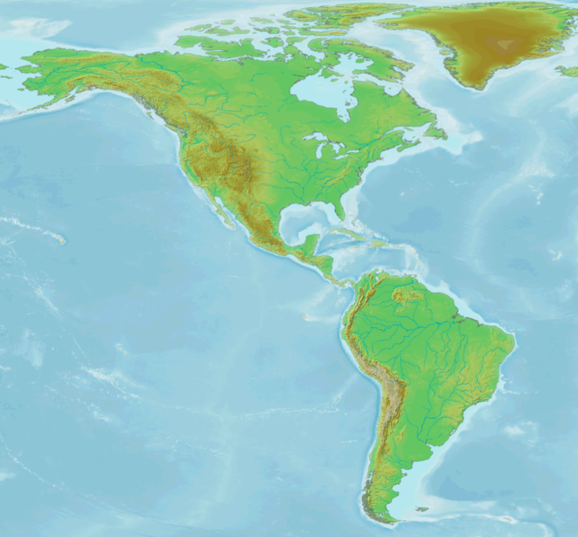

**63**

**53**

**4**

**3**

**2**

**1**

**4**

**6**

**5**

**3**

**2**

**1**

**Polostrovy: A** **B** **C**

**D** **E** **F**

**Ostrovy: G** **H** **I**

**J** **K** **L**

**5. Pomenuj rieky vyznačené na mape Ameriky:**

**1** **2** **3** **4** **5****6**

**6. Napíš, čo sa skrýva pod červenými vyznačenými bodmi:**

**1       2       3**

**4       5       6**